《设计工程学》Final Project（大作业）意向书

1. 设计任务来源：课堂考核要求
2. 设计意向出发点：
3. 尽可能结合Arduino开发，3D打印，CNC和激光切割等多种技术
4. 尽可能具有比较良好的展示效果和新颖的交互体验
5. 具有一定的趣味性和实用性
6. 技术难度匹配人力资源情况
7. 设计初步概念：

产品原理介绍：

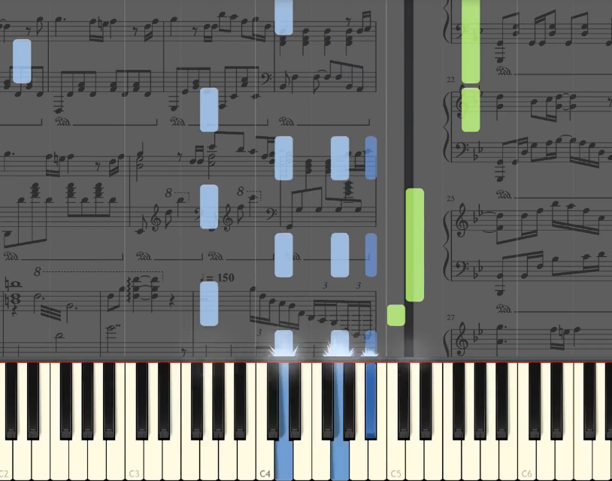

将如图画面在提取C4部分后，整合成一体化设备

上部的音乐可视化更换为7×N的LED灯光矩阵

产品主要功能简介：

1. 基于灯光矩阵的音乐可视化
2. 具有7个钢琴按键(不含黑键)，能够弹奏中音（C4）7个音阶
3. 具有演奏模式和教学模式两种功能，并可自由切换：
   1. 演奏模式：以电子琴模式工作（琴键控制灯光变化）
   2. 教学模式：以类音游模式工作（根据灯光变化提示用户按压对应琴键）

四、设计迭代流程：

第一阶段：基于单排LED灯，实现：

对应位置按键按下，对应位置的LED灯亮起

LED灯按规律闪烁，提示按动对应按键

第二阶段：将单排LED灯升级为由LED灯组成的阵列，并增加扬声器组件，实现：

电子琴功能

对应位置按键按下，对应位置的LED灯亮起后并按节拍上升

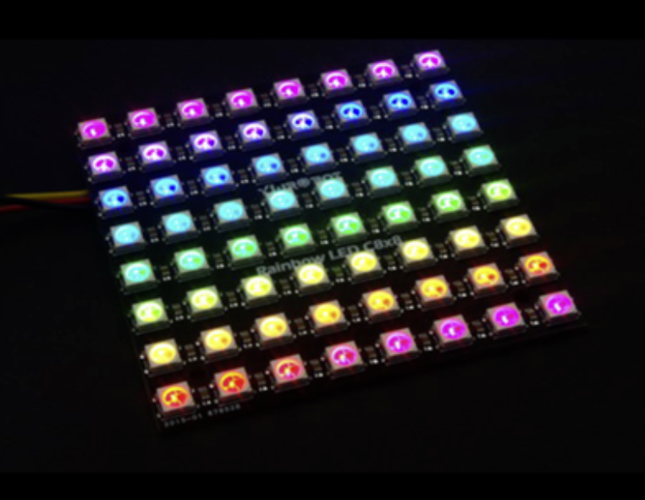

LED灯按规律闪烁按节拍降下，提示用户按动对应按键

